WebRTC 技术预研可行性及实施方案评审
会议议程：WebRTC 技术预研方案评审
会议基本信息
会议主题：WebRTC 技术预研可行性及实施方案评审
会议时间：2026-03-04 14：00~16：00
会议地点：中大10-4-5会议室
主持人：朱正清
参会人员：朱正清，金博，陈泽丰，许杭，郑靖森，张健，周振华，姜伟军
会议目的：评审是否启动 WebRTC 技术预研项目，明确预研方向、资源投入及验收标准，为后续决策提供依据。

会议议程

背景与问题陈述
当前Q25项目，多功能操作终端取流技术：RTSP over TCP 协议。主要存在两个问题：
- 延迟较高；实际应用场景延时250ms，暂不满足低于200ms 延时指标。
- 弱网环境下传输不稳定，易出现卡顿及延迟加剧。
引入 WebRTC 的初衷：超低延迟、高可靠、强抗弱网的拉流与实时传输。

业务影响与价值分析
价值 1：超低延迟、高可靠、强抗弱网的拉流与实时传输。
价值 2：更加可控的公共库，团队可掌握 WebRTC 技术，方便后续业务扩展。

协议对比与技术选型分析
对比维度：传输协议、延迟特性、弱网对抗能力、浏览器兼容性、开发复杂度等。

表格对比：RTSP over TCP、RTSP over UDP、WebRTC 协议的优劣势
特性维度 | RTSP over TCP | RTSP over UDP | WebRTC
协议基础 | 控制信令和媒体数据（RTP/RTCP）均通过同一个TCP连接传输，这种方式也称为“交织”模式 。 | 控制信令走TCP，而媒体数据（RTP/RTCP）通过独立的UDP端口传输 。 | 基于UDP的SRTP（安全实时传输协议）进行媒体加密传输，并结合了复杂的拥塞控制和前向纠错（FEC）等机制 。
核心优势 | 1. 高度可靠：利用TCP的重传和拥塞控制机制，确保数据完整有序，几乎不会发生丢包 。  2. 穿透性强：只需开放一个TCP端口（如554），能轻松穿越防火墙和NAT设备，部署简单 。 | 1. 实时性高：基于UDP的无连接特性，避免了TCP的队头阻塞和重传延迟，端到端时延更低 。  2. 封包简单：每个UDP包承载一个RTP包，无需复杂的交织封装，处理效率高 。 | 1. 超低延迟：专为互动设计，通过UDP和优化的算法，能将端到端延迟控制在500ms甚至200ms以内，支持实时互动 ，如果是P2P 的视频单向传输的话，会更加快速，理论上比RTSP over TCP 要快。  2. 弱网对抗强：内置自适应机制（如带宽估计、拥塞控制），能在丢包率高（可达30%）的网络中保持通话流畅 。  3. 浏览器原生支持：无需安装插件，Chrome、Firefox等现代浏览器均内置支持 。  4. 安全：媒体流强制使用DTLS和SRTP加密 。
核心劣势 | 1. 队头阻塞与延迟：TCP的可靠性也是它的枷锁。一旦发生丢包，后续数据都会被阻塞，导致画面卡顿和延迟增加 。  2. 封包复杂：需使用特殊的交织帧（Interleaved Frame）来复用控制信令和媒体数据，增加了封包和解包的复杂性 。 | 1. 不可靠传输：容易丢包，特别是在网络状况不佳时，会导致画面花屏、马赛克或声音中断 。  2. 端口占用多，穿透难：一路流（视频+音频）通常需要占用1个TCP端口和4个UDP端口，且UDP端口在防火墙和NAT中不易开放，部署困难 。 | 1. 架构复杂，扩展性受限：点对点（P2P）的设计在多人通信时需引入SFU（选择性转发单元）或MCU（多点控制单元）服务器，架构复杂，大规模分发成本高 。  2. 信令未标准化：WebRTC只定义了媒体传输，未规定信令（如建立连接的SDP信息交换），需要开发者自行实现或使用第三方库 。  3. NAT穿透依赖辅助：虽然设计了ICE框架，但在复杂网络环境下，仍需要部署STUN/TURN服务器来协助建立连接，增加了运维成本 。
端口与连接 | 1个端口：仅需维持一个TCP连接（默认554），所有控制与媒体数据复用 。 | 3~5个端口：包括1个TCP控制端口和每路媒体流（视频/音频）各一对RTP/RTCP的UDP端口 。 | 动态端口：基于UDP，通过ICE协商动态端口，通常涉及多个UDP端口 。
典型应用场景 | 防火墙或NAT环境严格的安防监控、IPTV点播，或需要高可靠性的专业级传输 。 | 对实时性要求高的局域网监控、无人机图传、视频会议（早期） 等可控网络环境 。 | 视频会议、在线教育、远程医疗、直播连麦等需要超低延迟和实时互动的场景 。

当前三种协议的典型取流流程示意图（客户端与服务端交互、数据包传输、缓冲处理等）。

RTSP over TCP 取流时序图
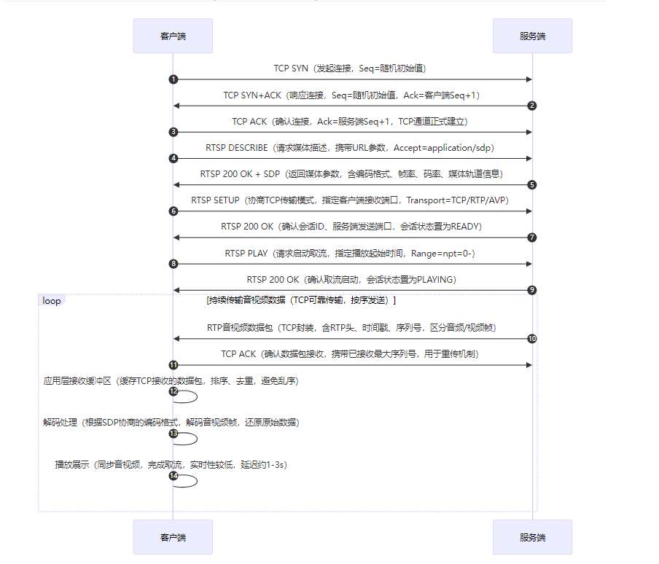

RTSP over UDP 取流时序图
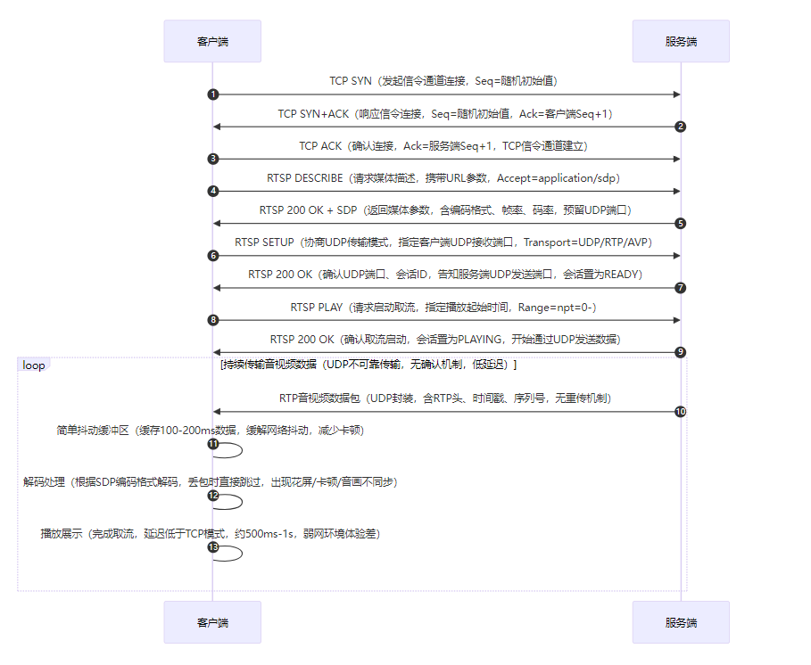

WebRTC 取流时序图
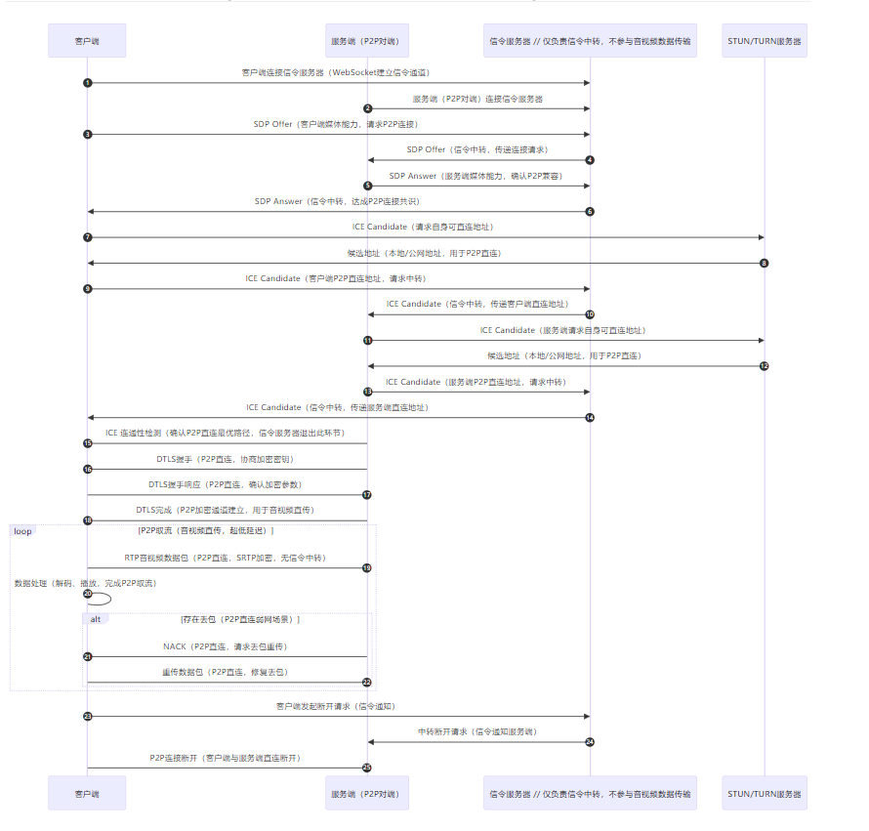

为什么选择 WebRTC 预研？

当前项目RTSP over TCP 问题分析
RTSP over TCP 高延迟与卡顿的主要成因：
网络层因素
  - TCP重传机制：TCP的可靠传输特性导致丢包时产生重传延迟
  - 网络拥塞：带宽不足或路由器排队导致缓冲区膨胀
  - MTU限制：以太网MTU（1500字节）导致IP分片，增加处理开销
应用层因素
  - 编码效率：H.264/H.265编码复杂度高，编码延迟大
  - 缓冲区管理：过大的接收缓冲区会增加延迟
  - 数据包处理：RTSP/RTP包解析和封装效率低
系统层因素
  - CPU调度：高并发下线程调度延迟
  - 内存管理：频繁内存分配释放导致性能下降
  - I/O瓶颈：磁盘读写或网络I/O阻塞

WebRTC 如何针对现有问题提供解决方案（低延迟、内置拥塞控制、FEC/NACK、Jitter Buffer 等）。
- 低延迟：采用基于 UDP 的 SRTP（安全实时传输协议）进行媒体加密传输。UDP 的无连接特性避免了 TCP 的队头阻塞和重传引入的延迟，大幅降低端到端延时。
- 内置拥塞控制（GCC）：通过 Google Congestion Control 算法动态监测网络状况，实时调整发送码率，防止网络过载导致丢包和延迟激增，保证吞吐量与延迟的平衡。
- 前向纠错（FEC）：发送冗余数据包，使接收端在部分丢包时无需等待重传即可直接恢复数据，减少因重传引入的延迟和卡顿。
- 丢包重传（NACK）：当检测到丢包时，接收端请求重传丢失数据包，与 FEC 互补，确保关键数据的可靠传输，同时保持实时性。
- 抖动缓冲（Jitter Buffer）：在接收端缓存数据包，自适应地消除网络延迟波动，平滑数据输出，确保媒体流连续稳定播放。
- libwebrtc 库：提供成熟、稳定且持续维护的底层实现，拥有丰富的 API 和广泛的社区支持，便于开发者快速集成与定制，形成完整的音视频解决方案生态。
- 浏览器兼容性：主流浏览器（Chrome、Firefox、Safari、Edge 等）原生支持 WebRTC，无需安装任何插件或额外软件，实现跨平台、跨设备的无缝通信，扩展性强，大幅降低开发和部署成本。
- P2P 架构：采用点对点直接传输，最大限度减少对服务器的依赖，有效降低带宽成本和传输延迟，同时提升数据隐私安全性，实现真正的端到端实时通信。
WebRTC 以上的部分优势，RTSP over UDP 也同样具备，其中主要缺失的优势为GCC+ 完善的库+ 浏览器兼容性。

应用场景优缺点对比
对比对象：RTSP over TCP and UDP 方案 vs WebRTC 方案。
维度：延迟、弱网表现、部署复杂度、跨平台支持、维护成本等。
维度 | RTSP over TCP | RTSP over UDP | WebRTC 方案 | WebRTC 收益与挑战
延迟 | 较高，TCP 队头阻塞和重传机制是导致高延迟主要原因 | 较低，基于 UDP 传输，无队头阻塞，但缺乏拥塞控制 | 极低，基于 UDP + SRTP，无队头阻塞，且支持 FEC/NACK 等优化 | 收益：端到端延迟低至毫秒级，满足实时互动需求
弱网表现 | 依赖 TCP 拥塞控制，网络波动时易卡顿、缓冲；无针对性恢复机制 | 无内置抗弱网能力，丢包率高时质量急剧下降，可能出现花屏、中断 | 内置 GCC、FEC、NACK 和自适应 Jitter Buffer，动态调整码率并恢复丢包 | 收益：在丢包、抖动等弱网环境下仍能保持流畅播放
部署复杂度 | 较低，只需搭建 RTSP 服务器，客户端使用播放器（如 VLC、FFmpeg）拉流 | 中等，需处理 UDP 穿透（NAT）及可能的丢包恢复机制 | 较高，需部署信令服务器、STUN/TURN 服务器进行连接协商和穿透 | 挑战：初期部署需额外组件，技术门槛较高
跨平台支持 | 较差，需为各平台开发或集成专用播放器，体验不一致 | 同左，依赖特定播放器，兼容性工作量大 | 优秀，主流浏览器（Chrome、Firefox、Safari、Edge）原生支持，移动端可嵌入 WebView 或 SDK | 收益：一次开发，多平台运行，用户体验一致
维护成本 | 客户端维护成本高（适配多平台、持续优化），服务端相对简单 | 客户端需自行处理丢包、抖动等问题，维护成本较高 | 客户端维护简单（浏览器自动更新），但需维护信令和 TURN 服务，以及应对浏览器策略变化 | 收益：客户端维护低；挑战：服务端运维成本增加
安全性 | 可叠加 TLS 加密，但配置复杂，TCP 本身无加密 | 媒体默认不加密，需额外 DTLS/SRTP 加密 | 内置 SRTP 加密，DTLS 密钥协商，安全性开箱即用 | 收益：原生媒体加密，保障数据隐私
NAT 穿透能力 | TCP 有一定穿透性，但需公网地址或代理转发 | UDP 穿透较复杂，需 STUN/TURN 辅助 | 内置 ICE 框架，自动完成 STUN/TURN 穿透，成功率更高 | 收益：成熟的 NAT 穿透解决方案，适应复杂网络

问答环节
参会人员可就上述内容提问，由朱正清+金博解答；若无法当场答复，记录为待办事项，会后查阅补充。

技术预研实施计划
参与人员：朱正清（终端开发）、金博（感知算法支持）
阶段划分：
一阶段（已完成）：局域网环境下验证基础可行性。
推流端：使用 aiortc 库；接收端：基于 WebEngine（内置 WebRTC）。
结果：延时约 130ms，满足预期。
二阶段（计划中）：基于 libdatachannel 轻量库，在正常网络下验证延迟表现。
三阶段（计划中）：基于完整 libwebrtc，在 Windows 平台进行正常网络及弱网模拟测试。
最终阶段（验收）：若二、三阶段通过，编译为公共库，部署至本体和终端，进行产品级验证。
展示文件：会议前准备的详细实施方案（已分发），请各位审阅。

自研 vs 第三方方案对比 + 资源投入与风险评估
候选方案：
当虹科技：商业方案，功能封装好，但存在 vendor lock-in，问题排查及调试耗费时间巨大，且收费。
腾讯云：商业方案，功能封装好，，但存在 vendor lock-in，问题排查及调试耗费时间巨大、收费。
自研基于 LibWebRTC（咱不魔改）：自主可控，研发投入较大，延时方面收益程度不高，服务端集成更加复杂。

会议决策与后续行动
讨论议题：
问题1: 是否需要开启技术预研？
若否，则终止并归档。
若是，则确认：采用哪条技术路线（自研或第三方）
问题2：资源问题，人员投入（朱正清，金博） 可投入时间（预计2~3个月出成果物，中途会有阶段性结果输出）
问题3：预研的验收标准（如：延迟目标、丢包率下的表现、稳定性指标）
问题4：时间节点与风险预案。
问题5：明确产出：
问题6：若通过：指定项目负责人，确认分阶段里程碑和验收方式。
问题7：若不通过：记录决策原因，备档后续参考。

总结与会议纪要
记录所有结论、待办事项、责任人及截止时间。
会后 24 小时内发送会议纪要给所有参会人员。

